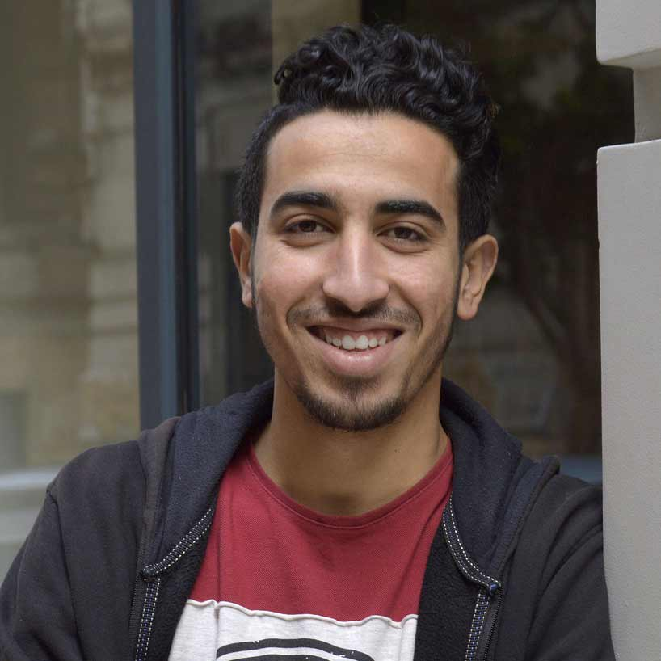

**الاسم و اللقب**

العنوان

الهاتف

البريد الإلكتروني

خريج تربية رياضية

**المؤهل الدراسي**

* بكالوريوس تربية بدنية وعلوم الرياضة – جامعة الملك سعود – 2023

**التدريب الميداني والخبرة**

* تدريب ميداني في مدرسة ثانوية بالرياض – تنظيم الحصص الرياضية وإدارة الأنشطة (2022).
* مشاركة كمدرب مساعد في أكاديمية الشباب لكرة القدم (2021).

**المهارات**

* إعداد وتنفيذ البرامج التدريبية والرياضية.
* التعامل مع مختلف الفئات العمرية (أطفال – مراهقين – شباب).
* مهارات الإسعافات الأولية والسلامة الرياضية.
* القدرة على العمل ضمن فريق وتحفيز الطلاب.
* استخدام التقنيات الحديثة في التدريس والتدريب.

**الدورات والشهادات**

* دورة الإسعافات الأولية – الهلال الأحمر السعودي.
* دورة تدريب كرة القدم للمبتدئين – الاتحاد السعودي لكرة القدم.
* ورشة عمل حول الإصابات الرياضية وطرق الوقاية.

**الأنشطة والاهتمامات**

* عضو في فريق الجامعة لكرة القدم.
* المشاركة في تنظيم بطولات طلابية داخلية.
* الاهتمام باللياقة البدنية والتغذية الرياضية.

**FORMACIONES ADICIONALES E INTERESES**